Міністерство освіти і науки України

Тернопільський НАЦІОНАЛЬНИЙ технічний Університет

імені Івана Пулюя

ФАКУЛЬТЕТ ПРИКЛАДНИХ ІНФОРМАЦІЙНИХ ТЕХНОЛОГІЙ ТА ЕЛЕКТРОІНЖЕНЕРІЇ

КАФЕДРА ЕЛЕКТРИЧНОЇ ІНЖЕНЕРІЇ

**ПАНЬКЕВИЧ АНДРІЙ НЕСТОРОВИЧ**

УДК 621.311

**РОЗРОБКА МОДЕЛІ АВТОНОМНОЇ СОНЯЧНОЇ**

**ЕЛЕКТРОСТАНЦІЇ ДЛЯ МАЛИХ**

**СІЛЬСЬКОГОСПОДАРСЬКИХ ПІДПРИЄМСТВ**

141 – «Електроенергетика, електротехніка та електромеханіка»

**Автореферат**

дипломної роботи на здобуття освітнього ступеня «магістр»

Тернопіль

2018

|  |  |
| --- | --- |
| Роботу виконано на кафедрі електричної інженерії Тернопільського національного технічного університету імені Івана Пулюя Міністерства освіти і науки України | |
| **Керівник роботи:** | кандидат технічних наук, доцент кафедри електричної інженерії **Оробчук Богдан Ярославович,** Тернопільський національний технічний університет імені Івана Пулюя |
| **Рецензент:** | кандидат фіз.-мат*.* наук, доцент кафедри  приладів і контрольно-вимірю­вальних систем  **Зелінський Ігор Микитович,**  Тернопільський національний технічний університет імені Івана Пулюя |

Захист відбудеться 27 грудня 2018 р. о 14.00 годині на засіданні екзаменаційної комісії № 36 у Тернопільському національному технічному університеті імені Івана Пулюя за адресою: 46001, м. Тернопіль, вул. Микулинецька, 46, навчальний корпус № 7, ауд. 310

**ЗАГАЛЬНІ ХАРАКТЕРИСТИКИ РОБОТИ**

**Актуальність теми.** На початку цього століття проблеми виснаження викоп­ного палива і його негативного впливу на екологію набули особливої актуальності. І хоча глобальне потепління на загальному оточуючому середовищі не відчувається, локальне збільшення тепла позначається на силі і частоті появи ураганів, що несуть руйнування, зливи та повені. Нафта і нафтопродукти все помітніше дорожчають, перевищуючи немислимі ще два-три роки тому рівні цін. Усе це змусило по іншому оцінити сучасну ситуацію в енергетиці і висунуло в розряд найважливіших завдання освоєння нових видів енергії і енергозбереження.

Щорічно на різних рівнях проводяться семінари, саміти, конференції щодо дос­лідження шляхів запобігання кризі в енергетиці, низкою країн приймаються націо­нальні і міжнаціональні програми освоєння енергоощадних, чистих технологій і отримання нових видів енергії. Людство реально усвідомило загрозу втрати тради­ційних енергоресурсів, передусім нафти, газу і якісного вугілля та зайнялося пошу­ками альтернативних джерел енергії. Без перебільшення можна стверджувати, що 21 століття стане віком інтенсивних пошуків замінників викопного палива.

Поновлювані джерела енергії за визначенням не схильні до виснаження, і відповідно, здатні повністю розв'язати проблему виснаження енергетичних ресурсів. Поновлювані джерела енергії знаходяться в середовищі існування людини в природному стані, отже, їх можна використовувати, не наносячи екологічної шкоди.

Проте практичне використання таких привабливих джерел енергії має свої, причому дуже значні, труднощі, пов'язані з некерованістю і низькою щільністю енергетичних потоків. Це у свою чергу породжує високу вартість використовуваної енергії. В зв'язку з цим, поновлювані джерела енергії поки що знаходять застосування переважно в автономних системах енергопостачання невеликої потужності, хоча існують і успішно реалізуються проекти їх використання в мережевому електропостачанні в якості дублюючих і розвантажувальних електростанцій.

Значне число потенційних користувачів автономними електростанціями знаходиться в сільському секторі економіки. З появою фермерських господарств число таких об'єктів росте. Сільські об'єкти не рівнозначні відносно вимог до автономних систем електропостачання на основі поновлюваних джерел енергії. Наприклад, пересувні пасіки висувають підвищені вимоги до шуму, запахів, мобільності автономних електростанцій. Нині для електропостачання пересувних пасік з усього ряду поновлюваних джерел енергії допустимо використання тільки енергії сонячного випромінювання.

Зростаюча потреба застосування поновлюваних джерел енергії диктує необ­хідність інтенсивного підвищення конкурентоздатності систем енергопостачання на їх основі, що можливо шляхом оптимізації параметрів автономних електростанцій на ПДЕ.

В зв'язку з цим дана дипломна робота присвячена дослідженню, розробці і реалізації методів вибору системи автономного електропостачання та оптимізації параметрів сонячної електростанції для пересувних пасік.

**Мета і завдання дослідження.**

**Мета і завдання досліджень.** Метою роботи є зниження вартості електроенергії автономної сонячної електростанції пересувної пасіки за рахунок збільшення коефіцієнта використання потоку сонячного випромінювання.

Для досягнення мети поставлені та вирішені такі завдання:

1. Розроблено методику і отримано результати оптимізації параметрів орієнтації фіксованого сонячного колектора.

2. Досліджено режими роботи системи периферійних пристроїв автономної сонячної електростанції пересувної пасіки.

3. Розроблено методику і отримано результати обґрунтування параметрів автономної сонячної електростанції (площі батарей фотоелектричних перетво­рювачів і ємності акумуляторів)..

**Об’єкт дослідження** – модуль сонячної електростанції, який включає системи стеження за Сонцем і концентрації сонячного випромінювання, батареї фотоелектричних перетворювачів і акумуляторних батарей.

**Предмет дослідження** – залежності параметрів автономної сонячної електро­станції (площі фотоелектричних перетворювачів, ємності акумуляторів і параметрів орієнтації батареї ФЕП), від типу і параметрів концентраторів, графіків отримання і споживання енергії.

**Наукова новизна одержаних результатів** полягає в наступному:

* запропоновано методику отримання графіків гарантованої потужності сонячного випромінювання;
* запропоновано методику оптимізації параметрів орієнтації сонячного модуля;
* запропоновано методику розрахунку параметрів сонячної електростанції за принципом достатності.

**Практичне значення одержаних результатів роботи** полягає в тому, що:

* отримано оптимальні параметри орієнтації фіксованого сонячного колектора (азимутний кут і кут нахилу);
* побудовано залежність геометричних параметрів концентратора першого порядку від кута розкриття;
* досліджено режим роботи параболоциліндричних фоконів і фоклінів;
* отримано результати розрахунку площі фотоелектричних перетворювачів і ємності акумуляторних батарей.

**Апробація.**

Основні положення роботи і її результати доповідалися на VІІ Міжнарод­ній науково-технічній конференції молодих учених та студентів «Актуальні задачі сучасних технологій» 28-29 лис­топада 2018 р. (Тернопіль 2018 р.)

**Структура роботи.**

Робота складається зі вступу, 8 розділів, висновків, переліку посилань (19 найменувань).

Загальний обсяг текстової частини – 113 сторінок, 9 таблиць, 41 рисунок.

**ОСНОВНИЙ ЗМІСТ РОБОТИ**

У **вступі** подано загальну характеристику роботи: стан розробки наукової проблеми й актуальність, мету і завдання роботи, об’єкт та предмет дослідження, описану наукову новизну і практичну значимість отриманих результатів.

**У першому розділі «Аналітична частина»** розглянуто основні проблеми електропостачання автономних сільськогосподарських об'єктів, зокрема особ­ливості електропостачання пересувних пасік, виконано аналіз варіантів електро­постачання пересувної пасіки, аналіз енергетичних характеристик сонячного випромінювання, оцінено можливості підвищення ефективності сонячних електростанцій, сформульовані мета і завдання досліджень.

Таким чином, зниження вартості автономних сонячних електростанцій на основі фотоелектричних перетворювачів можна досягти шляхом вибору і вдосконалення периферійних пристроїв (систем концентрації сонячного випромінювання, систем стеження, систем акумуляції), і шляхом оптимізації площі батарей фотоелектричних перетворювачів в залежності від графіку навантаження. У останньому випадку необхідно не лише розробити методику вибору параметрів, але і удосконалювати графік навантаження шляхом розробки відповідних технологій. Вдосконалення графіків навантаження, на наш погляд, повинно перевершувати по ефективності таке ж завдання в традиційній енергетиці, оскільки при автономному енергозабезпеченні виключається взаємнокомпенсація різних по характеру споживачів.

**У другому розділі «Науково-дослідна частина»** проведено аналіз елементів автономних сонячних електростанцій, аналіз сонячного випромінювання та дета-льний аналіз споживачів електроенергії пересувної пасіки.

Функціонування елементів сонячної електростанції повністю підпорядковане спільній меті - перетворенню сонячної енергії в електричну з необхідними парамет­ра­ми. При цьому управління сонячною електростанцією здійснюється, виходячи з наявності і потреби в енергії. Тобто сонячна електростанція може виробляти енергію для накопичення або (і) споживання, що регулюється відповідними зв'яз­ка­ми зі споживачем і зовнішнім середовищем. При цьому очевидно, що функці­ональні властивості установки, що характеризуються вихідними параметра­ми, а також її надійність, стійкість до дії зовнішніх чинників і інші якості не є простою сумою властивостей її підсистем і елементів, тобто мають інтерактивний характер.

З урахуванням сказаного, автономну систему електропостачання на основі поновлюваних джерел енергії можна представити рисунком 1.

У приведеній системі зв'язок із джерелами і споживачами енергії (граничними підсистемами енергетичної системи) врахований у вигляді впливів, до яких віднесені :

* F1 - фактична інтенсивність сонячного випромінювання, яка залежить від пори року і доби, вона ж являється вхідним впливом;
* F2 - потужність, що передається перетворювачем енергії поновлюва­ного джерела;

F3, F4 - потужність навантаження змінного і постійного струму, що змінюються випадковим чином, вони ж є вихідними діями системи.

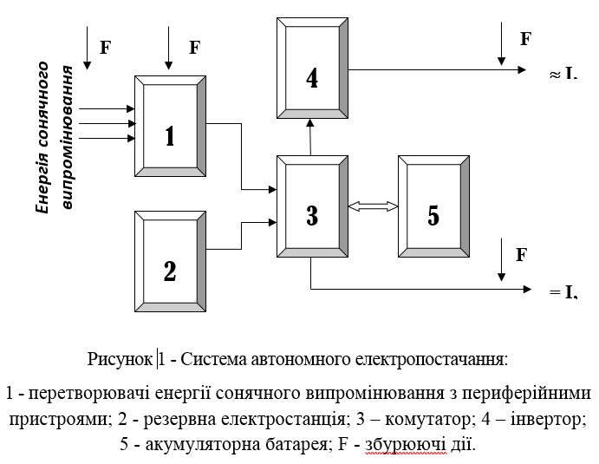

Інтенсивність сонячного випромінювання залежить від багатьох чинників, незалежних один від одного, що обумовлює випадковий характер його значень з нормальним законом розподілу. В зв'язку з цим, розрахунок параметрів автономної сонячної електростанції повинен ґрунтуватися на гарантованій із заданою вірогідністю інтенсивністю сонячного випромінювання

**У третьому розділі «Технологічна частина»** виконано обгрунтування варі­анту автономної сонячної електростанції, вибрано елементи периферійної сис­теми концентрації сонячного випромінювання, проведно розрахунок площі ФЕП і ємності акумуляторних батарей для модуля пересувної пасіки та вибір елементів системи управління автономною сонячною електростанцією.

На підставі аналізу навантажень споживачів електричної енергії, характеристик сонячного випромінювання, периферійних пристроїв і перетво­рю­вачів енергії Сонця в електроенергію, найбільш конкурентоздатною системою автономного електро­постачан­ня на основі сонячної електростанції буде система, приведена на рис. 2.

При цьому в процесі оптимізації її параметрів необхідно оптимізувати параметри орієнтації батарей фотоелектричних перетворювачів, визначити з умов достатності площу фотоелектричних перетворювачів і ємкість акумуляторних батарей з урахуван­ням графіку навантаження і вступу енергії сонячного випромінювання.

Враховуючи, що споживачами електричної енергії пересувної пасіки є електро­приймачі постійного струму, що мають номінальну напругу 12 В, найбільш конку­рентоздатною системою буде автономна сонячна електростанція з акумуляторним резервом, що працює в квазібуферному режимі без інвертора напруги.

Розрахунками встановлено, що для електропостачання модуля пересувної пасіки на 20-25 вуликів площа батарей фотоелектричних перетворювачів складає 0,4 м2 без концентраторів сонячного випромінювання і 0,3 м2 з парабо­лічними концентратора­ми, ємність акумуляторних батарей при напрузі 12 В складає 55 А⋅год в обох варіантах.

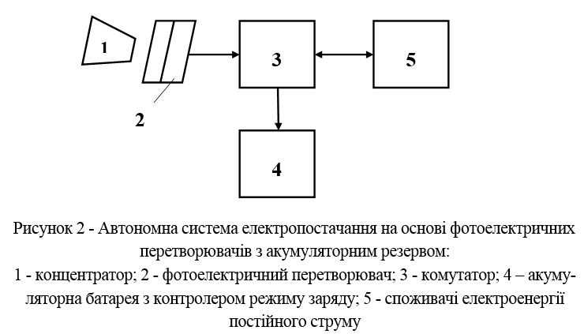

**У четвертому розділі «Проектно-конструкторська частина»** виконано розрахунок технічних параметрів сонячної електростанції, розроблено схему експериментального модуля сонячної електростанції та проведеноекспериментальні дослідження сонячного модуля.

Параметри сонячної електростанції визначаються наступними чинниками:

* інтенсивністю сонячного випромінювання;
* коефіцієнтом використання енергії сонячного випромінювання;
* графіком споживання електричної енергії.

Ці параметри, у свою чергу, визначаються хмарністю, висотою сонцестояння, запиленістю атмосфери, характеристиками перетворювачів з периферійними прис­тро­ями і споживачами електроенергії. Крім того, усі ці параметри можуть змінюватися випадковим чином в процесі збору променистої енергії і залежно від погодних умов.

Концентратори дозволяють збільшити потужність сонячного випроміню­ван­ня на фотоелектричному перетворювачі. В той же час, концентрація сонячного випромінювання може привести до перегрівання сонячного модуля і не лише до зниження його к.к.д., але і до виходу з ладу.

Як показали теоретичні дослідження, аналітичним шляхом можливо визна­чити режими роботи сонячної електростанції з концентраторами сонячного випроміню­вання і системами стеження за Сонцем тільки з рядом допущень і спрощень. Це пояснюється труднощами визначення фактичного к.к.д. перетворю­вачів, тобто трудністю отримання достовірної аналітичної залежності к.к.д. ФЕП від температури його поверхні або від інтенсивності сонячного випромінювання на його поверхні.

Для виготовлення сонячного модуля можна використати сонячні елементи, вико­нані на основі монокристалічного кремнію. Робочі поверхні текстуровані. Контакти на робочих поверхнях - сітчасті, отримані осадженням металевих паст методом трафаретного друку. Діаметр сонячних елементів 0,1 м. Сонячні елементи зберігають працездатність в діапазоні температур - 50 ... +75 °C при атмосферному тиску 84 ... 106,7 кПа. В якості герметизуючої основи, що захищає сонячні елементи від дії вологи і пилу, застосовувався етил-вініл-ацетат (ЕВА) завтовшки 0,6 мм. ЕВА характеризується високими вологоізолюючими властивостями і стійкістю до механічних дій.

**У п’ятому розділі «Спеціальна частина»** приведено результати експе­ри­ментальних досліджень залежності концентрації від кута зміни орієнтації, результати експериментальних досліджень модуля сонячної електростанції при розсіяному сонячному випромінюванні та результати експериментальних досліджень модуля сонячної електростанції при прямому сонячному випромінюванні.

Результати експериментальних досліджень представлені у вигляді графіків. Графіки залежності потужності від інтенсивності сонячного випромінювання побудо­вані за розрахунковими даними.

На рис. 3 приведений графік функції зміни інтенсивності сонячного випро­міню­вання на виході концентратора залежно від кута зміни орієнтації.

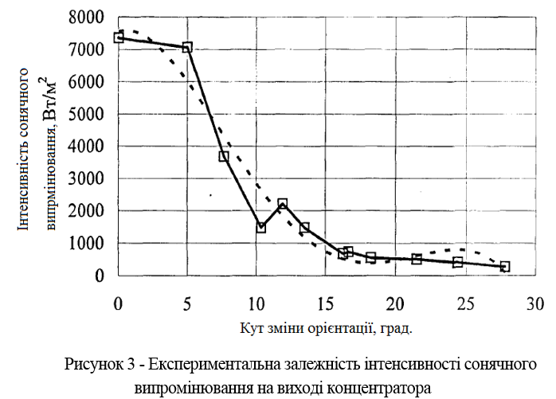

З отриманого графіка виходить, що концентрація прямого сонячного випро­мінювання залишається практично постійною при куті зміни орієнтації до 5 градусів (коефіцієнт концентрації знизився до 8,35, тобто, на 1,7%, що в межах можливої помилки, обумовленої похибками люксметра).

При недостатньо високій інтенсивності прямого сонячного випромі­нювання (ранкові і вечірні години) застосування стежачого параболічного концентратора дозволяє збільшити потужність сонячного елемента в 6 разів (тобто довести до робочих значень). Застосування фіксованого і спрямо­ва­ного вертикально вверх параболічного концентратора в тих же умовах дозволяє збільшити потужність сонячного елемента в 2 рази.

**У шостому розділі «Обґрунтування економічної ефективності»** розглянутозагальні положення щодо обґрунтування економічної ефективності за- пропонованої тематики дипломної роботи та виконано розрахунок економічних показників розробленої системи.

**У сьомому розділі «Охорона праці та безпека в надзвичайних ситуа­ціях»** розглянутонебезпечні і шкідливі виробничі чинники, які виникають при експлуатації поновлюваних джерел енергії, сформовані вимоги безпеки при експлуатації впроваджуваної системи та звапропоновано методи захисту від пожеж на установках поновлюваних джерел енергії.

**У восьмому розділі «Екологія»** розглянуто аспекти енергетичного потен­ціалу відновлюваних та нетрадиційних джерел енергії, проведено аналіз забруд­нень довкілля, що виникають у результаті роботи поновлюваних джерел енергії, досліджено вплив роботи поновлюваних джерел енергії на навколишнє середо­вище.

**ВИСНОВКИ**

На підставі аналізу літературних даних, проведених наукових досліджень і отриманих результатів можна зробити наступні висновки.

1. Для електропостачання пересувних пасік можливе застосування тільки автономних сонячних електростанцій на основі фотоелектричних перетворювачів, які володіють абсолютною екологічною чистотою і не знижують продуктивності бджіл.

2. Встановлені в результаті системного аналізу статистичні закони надход­ження сонячної енергії показали, що в ранкові і вечірні години інтенсивність соняч­ного випромінювання знижується в 7 - 9 разів, а при похмурій погоді - в 4 - 5 разів. Це вимагає концентраторів сонячного випромінювання з відповідним коефіцієнтом концентрації.

3. Порівняльний аналіз систем концентрації сонячного випромінювання і систем стеження за Сонцем показав, що більш ефективні оптимально орієнтовані фіксовані параболоциліндричні концентратори. Вироблена в цьому випадку електроенергія може бути збільшена в 1,45 рази за рахунок використання розсіяного випромінювання. Застосування параболоциліндричних концентраторів ефективне в ранкові і вечірні години та при похмурій погоді. При ясній погоді застосування будь-яких концен­траторів неефективне із-за неприпустимого перегрівання фотоелементів.

5. Встановлено, що поступлення сонячної енергії знаходиться в значному кореляційному зв'язку із споживанням електроенергії, що повинно враховуватися при оптимізації параметрів автономної сонячної електростанції. З урахуванням цього визначено, що оптимальна площа батарей фотоелектричних перетворювачів для пересувної пасіки на 20-25 вуликів складає 0,3 м2, а ємність акумуляторних ба­та­рей 2×55 А∙год. Вірогідність енергозабезпечення при цьому буде не нижча 0,9.

6. Пропонована автономна електростанція допускає забезпечення високої надійності електропостачання, зниження площі батарей фотоелектричних перетворювачів на 25% і зменшення за рахунок цього вартості електроенергії з 1,3 грн./кВт∙год. до 1,06 грн./кВт∙год. Це забезпечує її високу конкуренто­спро­можність.

**ПЕРЕЛІК ПОСИЛАНЬ**

1. Панькевич А.Н. Модель автономної сонячної електростанції для малих сільськогосподарських підприємств. Актуальні задачі сучасних технологій: зб. тез доповідей міжнар. наук.-техн. конф. молодих учених та студентів, (Тернопіль, 28–29 листоп. 2018р.) // М-во освіти і науки України, Терн. націон. техн. ун-т ім. І. Пулюя [та ін]. – Тернопіль: ТНТУ, 2018. – С. 66-66.

АНОТАЦІЯ

**Панькевич А. Н. Розробка моделі автономної сонячної електростанції для малих сільськогосподарських підприємств**, 141 – Електроенергетика, електротехніка та електромеханіка; Тернопільський національний технічний університет імені Івана Пулюя, Тернопіль, 2018.

В дипломній роботі розглянуто проблему зниження вартості електроенергії автономної сонячної електростанції пересувної пасіки за рахунок збільшення коефіцієнта використання потоку сонячного випромінювання. За результатами проведеного системного аналізу статистичних законів надход­ження сонячної енергії було визначено інтенсивність соняч­ного випромінювання в певні години доби та підібрано концентратори сонячного випромінювання з відповідним коефіцієнтом концентрації. Запропонована автономна електростанція допускає забезпечення високої надійності електро­постачання, зменшен­ня площі батарей фотоелектричних перетворювачів на 25% і зниження за рахунок цього вартості електроенергії, що забезпечує її високу конкуренто­спро­можність.

**Ключові слова:** автономна сонячна електростанція, фотоелектричні перетворювачі енергії, надійність електро­постачан­ня, акумуляторна батарея, вартість електро­енергії.

**ANNOTATION**

**Pankevych A. Development the model of an autonomous solar power station for small agricultural enterprises,** 141 – Electrical Power Engineering, Electrical Engineering and Electromechanics; Ternopil Ivan Puluj National Technical University; Ternopil, 2018.

In the diploma paper problem of reducing the cost of electric power of the autonomous solar power station of a mobile apiary is considered at the expense of increasing the coefficient of use of the solar radiation stream. According to the results of the system analysis of the statistical laws of solar energy reception, the intensity of solar radiation at certain times of the day was determined and were selected the solar radiation concentrators with an appropriate coefficient of concentration. The proposed autonomous power plant allows for high reliability of electric supply, reduction of the area of photovoltaic converters' batteries by 25%, and the reduction cost of this electricity, which ensures its high competitiveness.

**Key words:** autonomous solar power plant, photovoltaic energy converters, power supply reliability, battery, electricity cost.